旧书阁高校二手教材O2O2交易系统
需求说明书

作者：侯海洋
时间：2018年10月14日

Version 1.0
密级（Security）:公开

目录
1 引言 3
1.1 文档范围 3
1.2 编写目的 3
1.3 期望读者 3
1.4 项目开发背景 3
1.5 术语定义 3
1.6 参考资料 3
2 任务概述 3
2.1 目标 3
2.2 用户的特点 4
2.3 假定和约束 4
3 系统可行性分析 4
3.1 经济可行性 4
3.2 技术可行性 4
4 系统功能设计 4
4.1 系统功能概述 5
4.1 系统流程图 6
4.2 功能模块说明 8
4.2.1后台管理系统 8
4.2.2 App端 8
4.3 对性能的规定 9
4.3.1 精度 9
4.3.2 灵活性 9
4.3.3 数据管理能力要求 9
4.3.4 故障处理要求 10
4.3.5 其他专门要求 10
5 运行环境设定 10
5.1 系统运行环境 10
5.2 接口 10
5.3 控制 10

1 引言

1.1 文档范围
本文将覆盖旧书阁高校二手教材O2O交易系统的设计与实现的所有开发功能点，并详细介绍各个功能点的具体实现。

1.2 编写目的
本文档的编写为下阶段的设计、开发提供依据，为项目组成员对需求的详尽理解，以及在开发开发过程中的协同工作提供强有力的保证。同时本文档也作为项目评审验收的依据之一。

1.3 期望读者
对本系统进行开发的成员，对项目开发进行评审验收的指导人员以及对项目开发感兴趣的人员等。

1.4 项目开发背景
随着社会的发展，每年毕业离校的大学生也越来越多，但是他们大学四年来存留在寝室的各种教材却不能得到妥善的处理，它们大部分被拿来当了废品卖，有的甚至被扔进了垃圾堆里，资源被大量的浪费。另外高校学子每年都必须要在教材上最少花费几百元的费用，并且这些教材更新很慢，和往届的教材基本没有差别，这对于那些家庭困难的学生确实是一种负担和浪费。因此各大高校迫切的需要一个统一的平台来处理毕业生或换届生不要的教材，和销售廉价的二手教材。

1.5 术语定义
快应用：快应用是九大手机厂商基于硬件平台共同推出的新型应用生态。用户无需下载安装，即点即用，享受原生应用的性能体验。
对象存储系统：对象存储系统（Object-Based Storage System）是综合了NAS和SAN的优点，同时具有SAN的高速直接访问和NAS的数据共享等优势，提供了高可靠性、跨平台性以及安全的数据共享的存储体系结构。

1.6 参考资料
软件需求规格说明书（GB856T——88.doc）
国家标准-软件需求规范

2 任务概述

2.1 目标
旧书阁高校二手教材O2O交易系统后端采用Windows系统+IIS服务器+MySQL数据库+ASP等技术实现，后端开发采用Visual Studio集成开发工具。前端使用基于JavaScript、HTML、CSS、JQuery、Ajax等技术的快应用来实现，后端接口采用ASP技术实现。在实际应用中建立了数据库，使得系统中的各种信息可以及时进行保存和更新。
旧书阁高校二手教材O2O交易系统秉承线上交易，线下送货上门的宗旨，为高校学生极大地降低了每年在教材上面的花费。每年毕业或换届的学生可在本系统通过线上App预约上门回收不要的教材，线下服务人员收到预约后，上门收购学生的二手教材并将其整理，翻新，运送存储在各大高校的站点。同样，需要教材的学生可在App上低价购买二手教材并且预约送货上门的时间，线下服务人员可在接收到订单后将学生所需的教材在指定的时间内送至学生的寝室。

2.2 用户的特点
使用本系统要求用户熟悉安卓平台上快应用的打开和使用方法。

2.3 假定和约束
只能在安卓系统的手机上运行，这是目前快应用的不足之处。

3 系统可行性分析
系统的可行性主要从以下几点进行考虑：

3.1 经济可行性
本系统的宗旨是帮助高校学生降低每年在教材上的花费，学生只需要简单的在应用平台搜索本App即可销售，购买二手教材，并可将自己觉得好的书分享给其它同学。该系统二手教材的货源为毕业或换届的学生不要的教材，这些教材收购起来及其廉价。通过将低价收购后的教材放在平台上销售可以获得较大的利润。

3.2 技术可行性
本系统App端为高校学生提供了购书，卖书，图书分享等功能，其中购书卖书均可预约指定的时间，线下人员上门送货或收购教材。后台管理端为线下服务人员使用，主要功能是将图书上架到平台上以及接收学生的购书，卖书申请。App端和后台管理端使用同一个数据库，并且两者之间可交互。

4 系统功能设计
根据对系统需求的具体分析确定该系统的需求目标为：学生使用App端，通过注册后的账号和密码进入此应用，学生可以在此在手机上选择购买指定的二手教材，点击购买后预约送货上门的时间。线下服务人员在管理端收到订单后在指定的时间内将教材送至学生寝室。对于即将毕业离校或换届的同学，可在应用内预约上门收购二手教材的时间，线下服务人员在收到预约申请后在指定的时间上门收购教材。对于有好的书籍想分享的同学，可在应用内选择图书分享模块，将自己的图书信息上传到服务器，其它同学可在应用内看到该同学上传的书籍，如有兴趣借阅可直接联系分享图书的同学。
线下服务人员在收购二手教材后通过管理端将图书上架至App端。学生可在App端看到上架的书籍，进行选购。

4.1 系统功能概述
此系统为小型App应用系统，该系统主要分为学生App和后台管理两个子系统。App端主要有图书购买图书、销售图书、购物车管理、订单管理、图书分享、预约上门、个人信息管理等功能；管理端主要有图书管理、订单管理、销售数据管理、用户管理、账号管理等功能。
系统的功能结构图如图1所示。
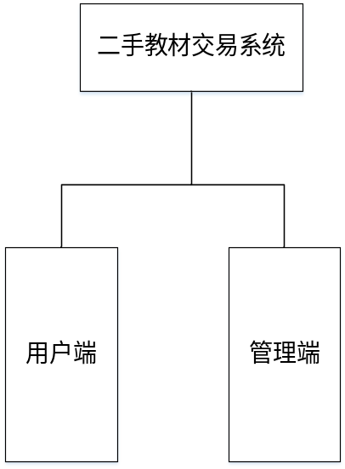
图1 系统功能结构图
管理端的功能结构图如图2所示。
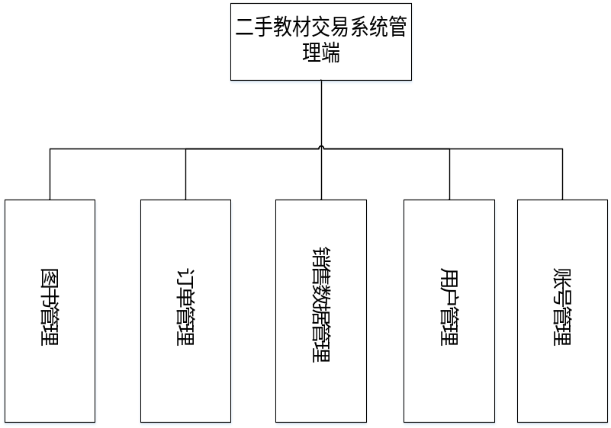
图2 管理端功能结构图
用户端的功能结构图如图3所示。
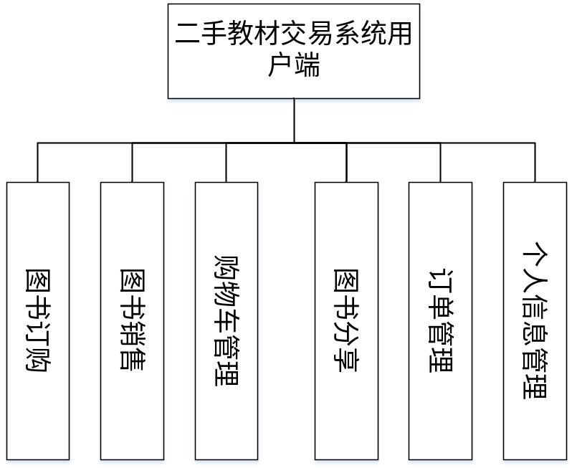
图3 用户端功能结构图

4.2 系统流程图
系统总体流程如图4所示。
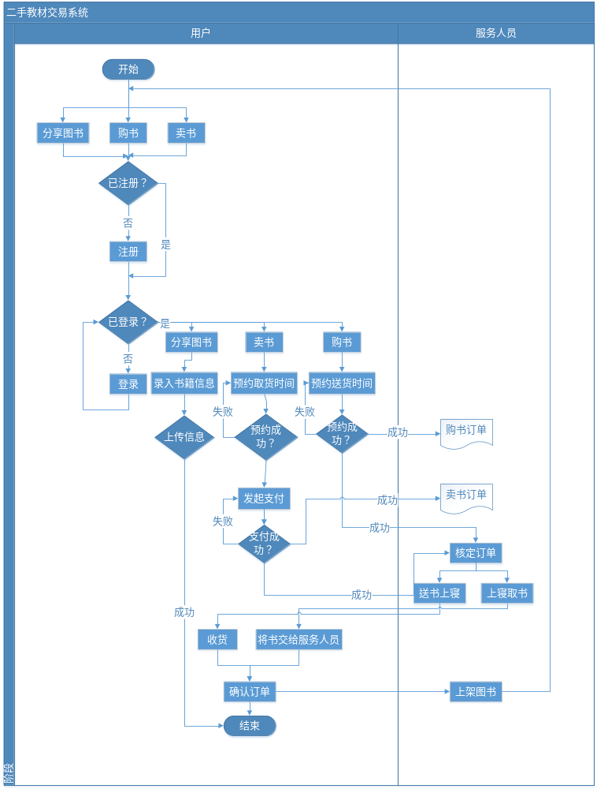
图4 系统流程图

4.3 功能模块说明

4.3.1后台管理系统
1、图书管理
系统管理员登录以后对图书进行管理，可增加，修改，删除，查看二手教材信息和学生分享的图书信息。在进行相应的操作后，App端对应的内容会改变。
2、订单管理
系统管理员登录以后可对学生在App内购买图书、销售图书生成的订单进行管理。可选择完成、删除、查看相应的订单，并且可对用户的购买教材生成的订单执行退款操作。
3、销售数据管理
系统管理员登录以后可查看历史销售数据，并可导出为文档，通过对数据的分析指定战略计划。
4、用户管理
系统管理员登录以后可对用户进行管理，包括删除、修改、查看用户的信息。
5、账户管理
已登录的管理员可以查看和修改自己的信息，也可以通过邮箱或手机验证来修改自己的登录密码。

4.3.2 App端
1、图书订购
用户可在App内搜索、查看二手教材的信息，登录App后可收藏二手教材或将二手教材添加至购物车内。在支付前必须选择送货时间、地点，支付成功后生成订单发送给管理端。
2、图书销售
用户登录App后可在App内预约线下人员上门收购二手教材，预约信息包括时间、地点、大致教材量（斤/本）。在预约成功后将订单发送至管理端。
3、购物车管理
用户登录App后可在购物车内查看、删除、修改加入到购物车的教材。可选择相应的教材付款。
4、图书分享
用户可在本模块查看其它用户分享的图书。登录App后可在本模块分享自己的图书到App内，供其它同学借阅，也可借阅其它同学的图书。同时可查看图书的借进，借出信息。
5、订单管理
用户登录App后可查看、删除已付款的订单、修改未付款的订单。
6、个人信息管理
用户登录App后可查看、修改个人信息，包括姓名、电话、邮箱、寝室号等信息。可在本模块联系客服人员，还可以进入图书销售模块。

4.4 对性能的规定

4.4.1 精度
该系统主要用于后台管理和前端用户的浏览与其它功能的操作，不是科学计算，因此对计算的精度要求不是很严格，对输入、输出数据精度的要求也不是很高，用于计算的数用浮点数就可以了。

4.4.2 灵活性
由于用户业务和管理在不断的发展，随着时间的推移会出现一些在设计阶段无法确定的因素，在软件设计时应充分考虑整个应用的灵活性要求，通过合理的模块划分和采用模块化软件设计，实现系统软件在业务变更或软件技术发展时的灵活适应能力。可适应未来的架构，应变将来的更新需求。

4.4.3 数据管理能力要求
本系统的数据大都以数据库的形式存储，主要包括29张数据表。分别为用户表jsg_user、订单记录表jsg_pay_rec、购物车表jsg_shopping_car、图书表jsg_book、图书借阅记录表jsg_book_borrow_rec、图书分享记录表jsg_book_share.rec、预约记录表jsg_appointment_rec等等。其中很多表都随着时间的推移每天都在不断增加，许多数据表也都要随着需要不断的定期进行整理和处理。

4.4.4 故障处理要求
本系统具有错误和异常的处理能力，以保证系统能正常运行。
为了在系统出现异常情况下给用户以明确的提示，本系统采用以下方式予以用户提示：
使用快应用的promt弹窗提示用户触发的错误，如图2所示。
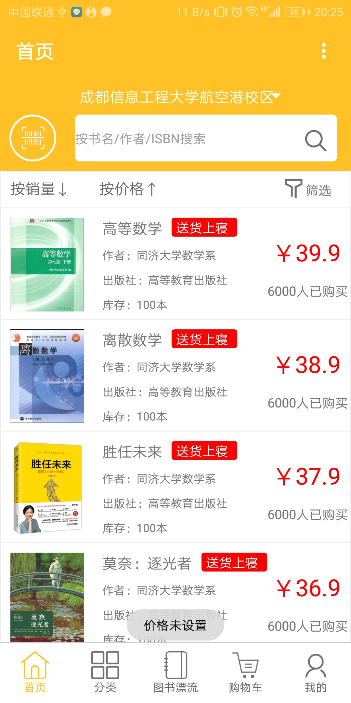
图2 错误提示界面

4.4.5 其他专门要求
要求界面美观，方便用户操作,通用性比较强。

5 运行环境设定

5.1 系统运行环境
（1）后端
操作系统：Windows，内存2G以上
浏览器：Google Chrome或 Sogou 或 FireFox 或IE
Web 应用服务器：IIS
数据库：MySQL
文件存储系统：腾讯云对象存储系统
IDE工具：Visual Studio
设计工具：Mockplus 和 PowerDesinger
（2）前端
操作系统：Android 4.0+
IDE工具：快应用IDE
设计工具：Mockplus

5.2 接口
操作本系统的用户需要通过浏览器进行操作，进入主界面后点击相应的窗口，分别进入相对应的界面(如：输入界面、输出界面)。用户对程序的维护，最好要有备份。

5.3 控制
系统的主要输入设备是键盘和图书扫码器，输出主要是显示器输出和打印机打印输出等。

